Rezervare online pentru biletele la cinema

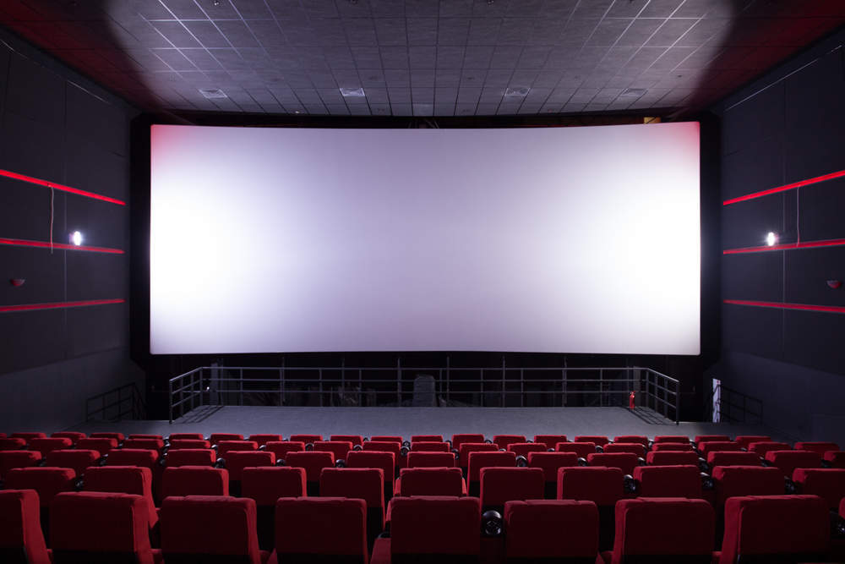

Documentație proiect – Ingineria Programării

Studenți:

Furcoi G.T. Tase-Isidor, grupa 1310A

Mărmureanu L. Elena-Adeline, grupa 1310A

Petrescu G. Ambra-Costina, grupa 1310A

Pintilie V. Vasile-Emilian, grupa 1310A

*Cuprins*

I. Documentația SRS

1. Introducere

1.1 Scopul 1

1.2 Convențiile documentului 1

1.3 Publicul vizat 1

1.4 Domeniul de aplicare 1

1.5 Referințe 1

2. Descriere generală

2.1 Perspectiva produsului 2

2.2 Funcțiile produsului 2

2.3 Clase de utilizatori și caracteristici 2

2.4 Mediul de operare 2

2.5 Constrângeri de proiectare și punere în aplicare 2

2.6 Documentația utilizatorului 2

2.7 Ipoteze și dependențe 3

3. Cerințe privind interfața externă

3.1 Interfața utilizatorului 3

3.2 Interfața hardware 3

3.3 Interfața software 3

3.4 Interfața de comunicații 3

4. Caracteristici de sistem

5. Alte cerințe nefuncționale

5.1 Cerințe de performanță 4

5.2 Cerințe de siguranță 5

5.3 Cerințe de securitate 5

5.4 Atributele calității software-ului 5

5.5 Reguli de afaceri 5

6. Alte cerințe………………………………………………………………………………….6

**II. Diagrame UML……………………………………………………………………………….6**

**III. Modul de utilizare a proiectului……………………………………………………………...7**

**IV. Capturi de ecran cu programul în execuție………………………………………………….8**

**V. Anexă cod semnificativ………………………………………………………………………..9**

# I. Documentația SRS

# Introducere

## Scop

Scopul acestui proiect este dezvoltarea unei aplicații care permite utilizatorilor rezervarea online de bilete la cinema. Astfel, dacă rezervările realizate personal prin deplasarea la cinema cu ceva timp înainte de începerea filmului necesită un consum de timp și energie, rezervările online ne oferă un confort sporit, prin simplul fapt că presupun doar folosirea unui calculator cu acces la internet, lucru ce este destul de comun în momentul de faţă. Aplicația oferă facilitatea de a păstra biletul sau de a modifica și anula rezervarea respectivă.

## Convenții de documente

Acest document urmează formatul standard IEEE pentru dezvoltare software. Standardele urmăresc să definească un format ușor de citit, rapid și cu informațiile importante, cât și detaliile din proiectul nostru.

## Publicul vizat

Aplicația este destinată tuturor persoanelor ce doresc să vizioneze un film și vor să aibă siguranța că vor găsi un loc fix acolo unde doresc să-l vizioneze fără a se deplasa fizic la cinema, acest lucru fiind posibil prin rezervarea online a biletelor.

## Domeniul de aplicare

Aplicația de rezervare online pentru bilete la cinema reprezintă un beneficiu deoarece ajută la păstrarea datelor, precum a clienților dar și a filmelor disponibile pe care le avem, și ținerea evidenței acestora. În plus, aceasta poate fi pusă la dispoziția angajaților, dar și a altor persoane din diferite departamente. De aceea, exită două tipuri de utilizatori: un utilizator simplu, ce dorește să vizualizeze site-ul și posibil să își facă o rezervare și adminul care este responsabil cu managementul datelor. Acesta trebuie să poată vizualiza, insera, edita și sterge datele din orice tabel al bazei de date.

## Referinţe

Ca și referințe am utilizat materia de la cursurile și laboratoarele materiei de Ingineria Programării.

# Descriere generală

## Perspectiva produsului

Aplicația dezvoltată de noi nu este unică pe piață dar îmbină niște elemente ce ușurează semnificativ munca utilizatorului.

Sistemul trebuie să permită căutarea și vizualizarea informațiilor într-un mod eficient, în timp cât mai rapid.

## Funcțiile produsului

Funcțiile pe care aplicația trebuie să le îndeplinească sunt:

• Aplicația trebuie să ofere posibilitatea de a stoca datele introduce în formulare;

• Aplicația trebuie să verifice dacă fiecare informație introdusă este corectă;

• Aplicația poate oferi utilizatorului posibilitatea de a rezerva un bilet la cinema sau a anula o rezervare prin accesarea diferitelor formulare și apăsarea diferitelor butoane.

• Aplicația să fie stabilă: să asigure coerența datelor și să nu genereze întreruperi cauzate de potențiale erori de proiectare.

## Clase și caracteristici ale utilizatorilor

Aplicația noastră este concepută pentru a fi ușor de utilizat, astfel încât orice clasă de utilizatori care știe să utilizeze minimal programul Microsoft Visual Studio ar trebui să se descurce să realizeze rezervarea biletelor pentru cinema. De aceea, interfețele sunt destul de simple, descriptive și ușor de navigat.

## Mediul de operare

Proiectul de față este o aplicație dezvoltată folosind tehnologii Microsoft dar și a unei baze de date. Sistemul a fost dezvoltat în mediul de programare Microsoft Visual Studio, iar limbajul de programare folosit este C#. Baza de date a sistemului a fost realizată folosind Microsoft SQL Server. Deoarece rularea programului depinde de IDE-ul Microsoft Visual Studio, IDE disponibil pe majoritatea sistemelor de operare, atunci aplicația de rezervare online pentru biletele de cinema va putea rula pe toate sistemele de operare pe care este disponibil Microsoft Visual Studio.

## Constrângeri de proiectare și implementare

Deoarece aplicația realizată este proiectată și implementată într-un singur semestru ca proiect pentru disciplina Ingineria Programării, este posibil ca doar timpul să fie cel mai limitativ factor în acest sens al ciclului de dezvoltare.

## Documentația utilizatorului

Utilizatorul va avea în fiecare interfață un buton de help care îl va ajuta pe acesta să înțeleagă funcționalitatea aplicației.

## Ipoteze și dependențe

Interfața este dependentă de baza de date cu care s-a realizat conexiunea, iar dacă aceasta nu mai funcționează ceva timp, atunci aplicația nu mai poate fi utilizată.

# Cerințe de interfață externă

## Interfața utilizatorului

Aplicația se deschide cu interfața principală în care apare o imagine de introducere unde se observă încărcarea programului prin o bară verde de progres. După încarcare ,utilizatorul va fi redirecționat in interfața de loagare unde i se va cere să introducă userid și parola.Dacă datele au fost introduse în mod corect se va permite accesul la interfața home menu unde se va permite navigarea back and forth ( înainte și înapoi ) între restul interfețelor și interfața home menu prin apasarea diferitelor butoane ce au nume sugestive corespunzând cu numele interfețelor unde se pot introducere de noi informații(cum ar fi interfețele AddMovie și AddUser) , precum și vizualizarea și actualizarea informațiilor ( cum ar fi interfețele ViewMovies și ViewUsers) cât și a efectuării rezervarilor de bilete sau anularea acestora( cum ar fi interfețele Tickets și Cancellation) .

## Interfața hardware

Interfața hardware este una simplă deoarece aplicația necesită doar un mouse și o tastatură pentru ca utilizatorul să își creeze un cont la noi în aplicație și apoi să își poată realiza rezervarea biletului la filmul pe care dorște să îl vizioneze, bineînțeles pe rândul și locul dorit,cât și anularea rezervării.

## Interfața software

Aplicația poate rula pe orice versiune de Microsoft Visual Studio. Codul aplicației este scris în limbajul de programare C#.

## Interfața de comunicații

Aplicația noastră necesită doar folosirea unui calculator cu un sistem de operare ce poate rula programul Microsoft Visual Studio.

# Caracteristici de sistem

Pentru ca aplicația să poată fi utilizată, trebuie să funcționeze conexiunea cu baza de date. Fără baza de date, interfața nu funcționează, ceea ce înseamnă că sistemul nu poate fi folosit.

# Alte cerințe nefuncționale

## Cerințe de performanță

Aplicația poate rula pe orice sistem de operare. Se poate rula aplicația chiar dacă este pe un sistem de operare mai vechi precum Windows 7 sau pe un sistem de operare nou precum Windows 11. De asemenea se poate rula și pe sistemul de operare Linux, chiar dacă poate nu este un sistem de operare foarte bine cunoscut de toată lumea. Pentru a rula aplicația, calculatorul pe care îl folosim nu necesită să aibă o placă grafică sau memorie RAM mai mare de 2GB.

## Cerințe de siguranță

--------------------------------------------------------------------------------------------------------------

## Cerințe de securitate

Această aplicație nu va aduna nicio altă informație privată de la clienții care doresc să se logheze sau de la utilizatorii deja înregistrați, în afară de id-ul de utilizator și parola aleasă de ei.

## Atribute de calitate a software-ului

Aplicația este ușor de utilizat și oferă o interfață prietenoasă. Nu are cerințe soft foarte mari.

## Reguli de afaceri

Echipa noastră de dezvoltare a acestei aplicații a urmărit să respecte toate codurile de conduită stabilite de către Universitatea Tehnică “Gheorghe Asachi” din Iași.

# Alte

# cerințe

# II. Diagrame UML

* Diagrama de clase
* Diagrama cazuri de utilizare

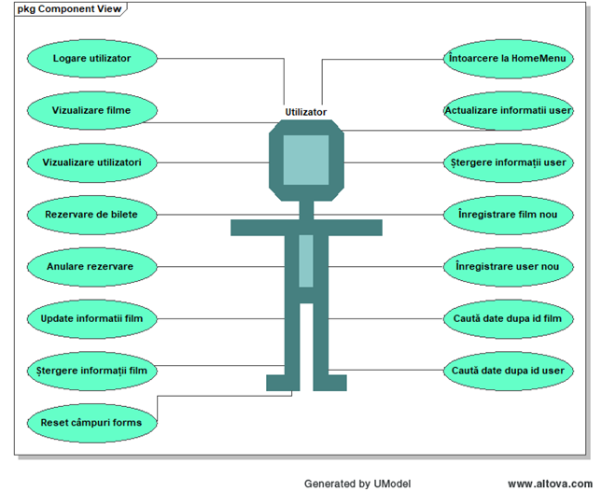

* Diagrama de secvențe

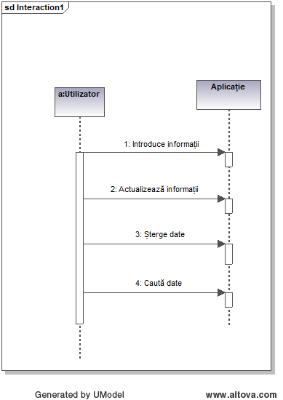

* Digrama de activițăți

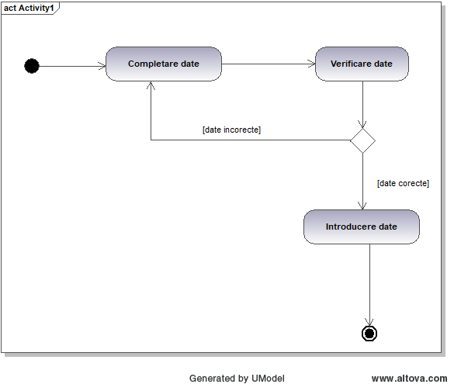

# III. Modul de utilizare a proiectului

# IV. Capturi de ecran cu programul în execuție

Interfața principală

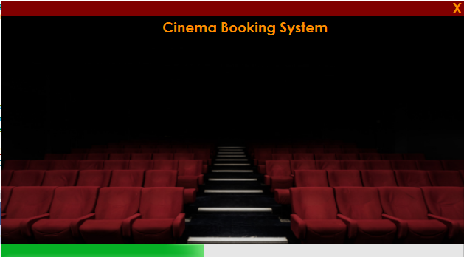

Interfața de logare

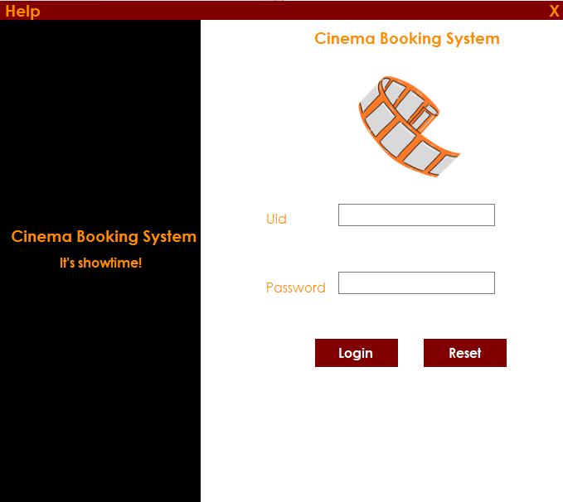

Interfața Home Menu

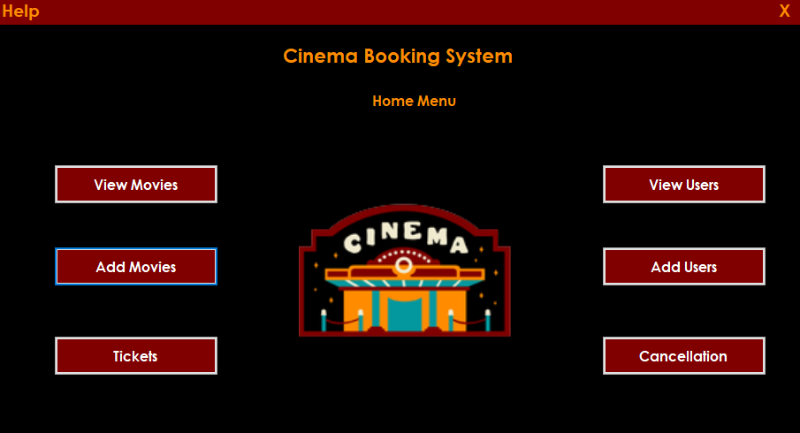

Interfața de vizualizare/actualizare a informațiilor legate de filmele din baza de date ( View Movies)

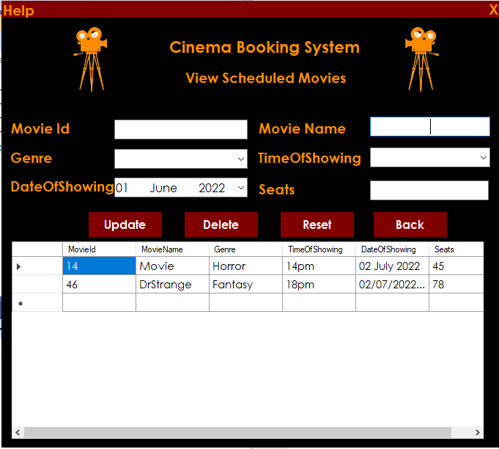

Interfața de adăugare a informațiilor unui nou film in baza de date(Add Movies)

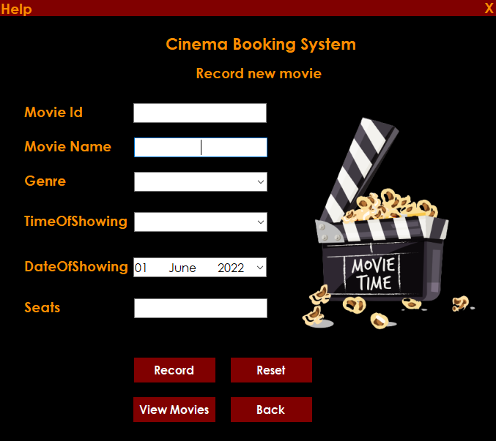

Interfața de vizualizare/actualizare a informațiilor legate de utilizatorii din baza de date ( View Users)

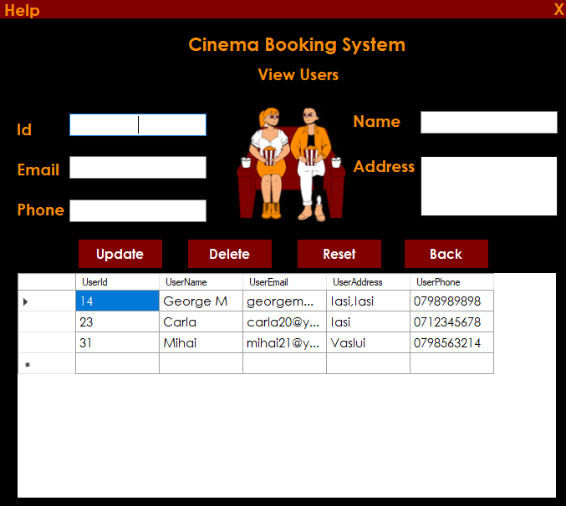

Interfața de adăugare a informațiilor unui nou utilizator in baza de date(Add Users)

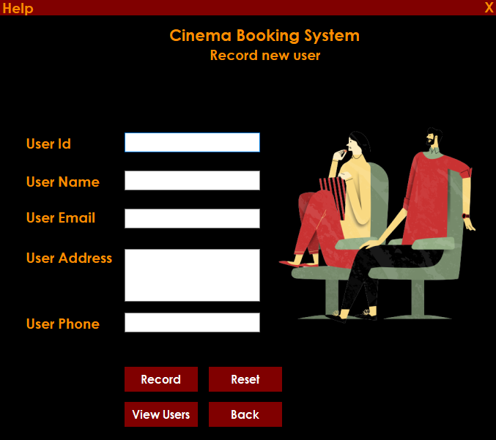

# V. Anexă cod semnificativ

Interfața de adăugare rezervare a biletelor de film(Tickets)

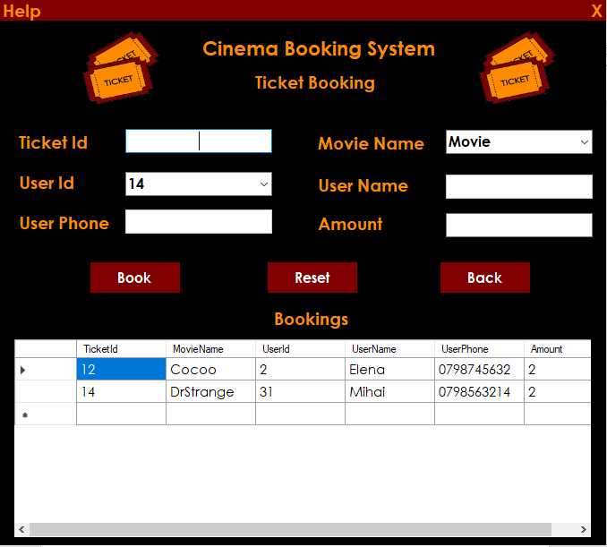

Interfața de anulare a rezervarii de bilete de film(Cancellation)

